
课 程 实 验 报 告
课程名称： 汇编语言程序设计实验
实验名称： 实验四 中断与反跟踪
实验时间： 2018-4-28，14：00-17：30 实验地点： 南一楼804室89号实验台
指导教师： 朱虹

专业班级：计算机（校交） 201601班
学 号： U201610489 姓 名： 陈国轩
同组学生： 无 报告日期： 2018年 4 月 29日
原创性声明
本人郑重声明：本报告的内容由本人独立完成，有关观点、方法、数据和文献等的引用已经在文中指出。除文中已经注明引用的内容外，本报告不包含任何其他个人或集体已经公开发表的作品或成果，不存在剽窃、抄袭行为。
特此声明！
学生签名：
日期：
成绩评定
实验完成质量得分（70分）（实验步骤清晰详细深入，实验记录真实完整等） | 报告撰写质量得分（30分）（报告规范、完整、通顺、详实等） | 总成绩（100分）
指导教师签字：
日 期：

目录

1. 实验目的与要求 1
2. 实验内容 1
3. 实验过程 2
3.1任务1 2
3.1.1实验步骤 2
3.1.2源代码 2
3.1.3实验记录与分析 4
3.2任务2 10
3.2.1实验步骤 10
3.2.2流程图与源程序 11
3.2.3实验记录与分析 14
3.3任务3 16
3.3.1实验步骤 16
3.3.2流程图与源代码 17
3.2.3实验记录与分析 20
3.4对任务有关问题的思考 22
总结与体会 26
参考文献 27

实验目的与要求
(1) 掌握中断矢量表的概念；
(2) 熟悉I/O访问，BIOS功能调用方法；
(3) 掌握实方式下中断处理程序的编制与调试方法；
(4) 熟悉跟踪与反跟踪的技术；
(5) 提升对计算机系统的理解与分析能力。

实验内容
任务1：用三种方式获取中断类型码1H 、10H对应的中断处理程序的入口地址。
要求：首先要进入虚拟机状态，然后
（1） 直接运行调试工具（TD.EXE），观察中断矢量表中的信息。
（2） 编写程序，用 DOS系统功能调用方式获取，观察功能调用相应的出口参数与“（1）”看到的结果是否相同 （使用TD观看出口参数即可）。
（3） 编写程序，直接读取相应内存单元，观察读到的数据与“（1）”看到的结果是否相同 （使用TD观看程序的执行结果即可）。

任务2：编写一个接管键盘中断的中断服务程序并驻留内存，要求在程序返回DOS操作系统后，输入键盘上的小写字母时都变成了大写字母。
要求：
（1）在 DOS虚拟机或DOS窗口下执行程序，中断服务程序驻留内存。
（2）在DOS命令行下键入小写字母，屏幕显示为大写，键入大写时不变。执行TD，在代码区输入指令“mov AX,0”，看是否都变成了大写。
（3）选作：另外编写一个中断服务程序的卸载程序，将键盘中断服务程序恢复到原来的状态（只需要还原中断矢量表的信息，先前驻留的程序可以不退出内存）。
任务3：读取CMOS内指定单元的信息，按照16进制形式显示在屏幕上。
要求：
（1）在数据段定义一个待读取的CMOS内部单元的地址编号。再使用IN/OUT指令，读取CMOS内的指定单元的信息。
（2） 将读取的信息用16进制的形式显示在屏幕上。若是时间信息，可以人工判断一下是否与操作系统显示的时间一致。

实验过程

3.1任务1
用三种方式获取中断类型码1H 、10H对应的中断处理程序的入口地址。
要求：首先要进入虚拟机状态，然后
（1） 直接运行调试工具（TD.EXE），观察中断矢量表中的信息。
（2） 编写程序，用 DOS系统功能调用方式获取，观察功能调用相应的出口参数与“（1）”看到的结果是否相同 （使用TD观看出口参数即可）。
（3） 编写程序，直接读取相应内存单元，观察读到的数据与“（1）”看到的结果是否相同 （使用TD观看程序的执行结果即可）。

3.1.1实验步骤
1. 准备上机实验环境。打开DOS虚拟机。
2. 打开TD调试工具，观察0号物理地址开始的内存的中的内容，重点观察1H，10H号中断对应地址中的内容。
3. 打开atom文本编辑器，编写程序，使用35H号系统调用，然后汇编链接，在TD中运行并查看ES,BX中的数据是否和刚才在TD中直接观察内存中的内容相同。
4. 再次编写程序，这次不用系统调用，而直接读取内存单元中的内容。写好程序汇编链接，在TD中运行，观察读取到的数据是否和步骤2中观察的结果相同。

3.1.2源代码
以下为文件exp61_1.asm

.386

STACK SEGMENT STACK USE16
DB 200 DUP(0)
STACK ENDS
CODE SEGMENT USE16
ASSUME CS:CODE ,SS:STACK
START:
MOV AL, 1H
MOV AH, 35H
INT 21H

MOV AL , 10H
MOV AH , 35H
INT 21H

MOV AH ,4CH
INT 21H
CODE ENDS
END START

以下为文件exp61_2.asm

STACK SEGMENT STACK USE16
DB 200 DUP(0)
STACK ENDS
CODE SEGMENT USE16
ASSUME CS:CODE ,SS:STACK
START:
XOR AX , AX
MOV DS , AX
MOV AX , DS:[1H * 4]
MOV BX , DS:[1H * 4 + 2]

MOV CX , DS:[10H * 4]
MOV DX , DS:[10H * 4 + 2]

MOV AH ,4CH
INT 21H

CODE ENDS
END START

3.1.3实验记录与分析
实验环境条件：2.30GHz，8GB内存；WINDOWS 10下DOSBox0.73； CPU Cycles 3000
先直接打开TD，转到数据段0号地址，观察内存中的数据。

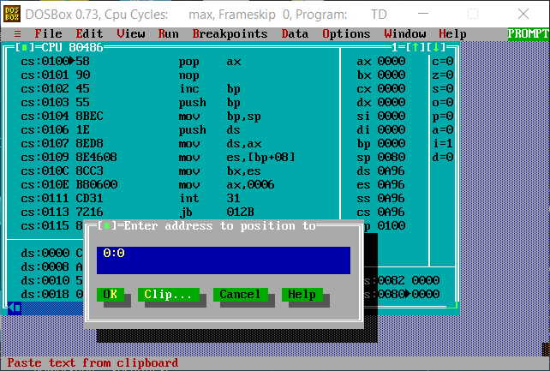
图3.1.1 goto到0号物理地址处

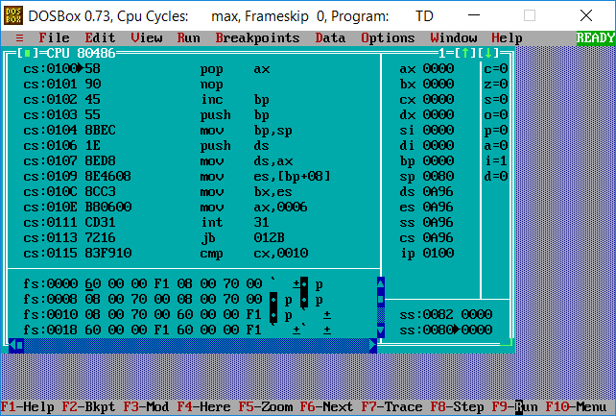
图3.1.2 可以观察到1H号中断对应地址中的内容是08 00 70 00也就是ip是00 08
CS 是00 70

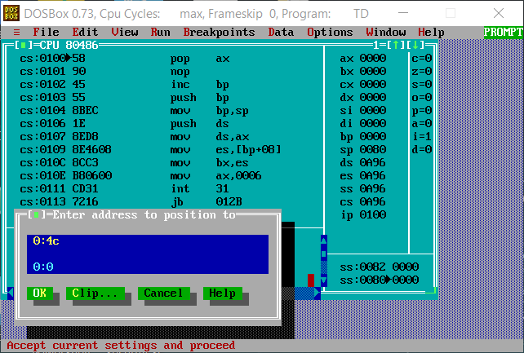
图3.1.3 10H号终端的起始地址应该是4C，转到观察

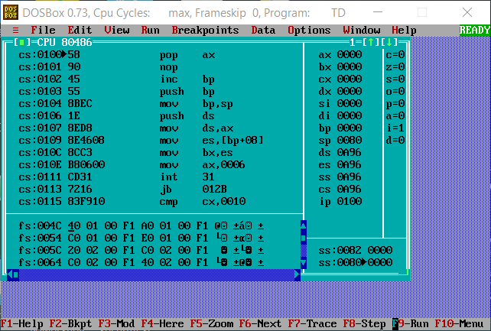
图3.1.4 可以观察到，10H号中断中的内容是10 01 00 F1即 ip 0140 CS F100

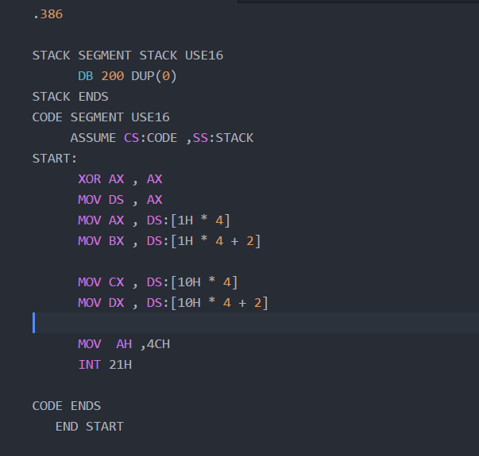
图3.1.5 编写代码，用35H调用观察1H、10H号终端信息

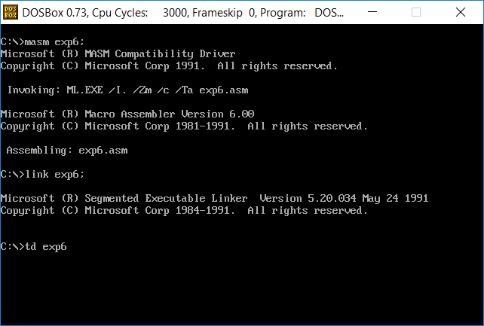
图3.1.6 汇编，链接源程序文件（文件名是exp6.asm），并在td中运行
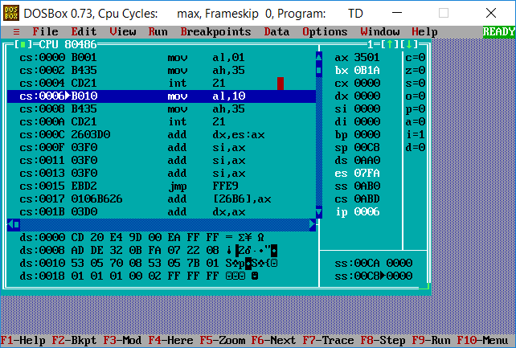
图3.1.7 单步调试，执行完一次35H系统调用，可以观察到BX 为0B1A ,也就是中断处理程序ip 为0B1A，ES 也就是中断处理程序的段首地址为07FA，显然和内存中直接观察到的0008 和0070不同。

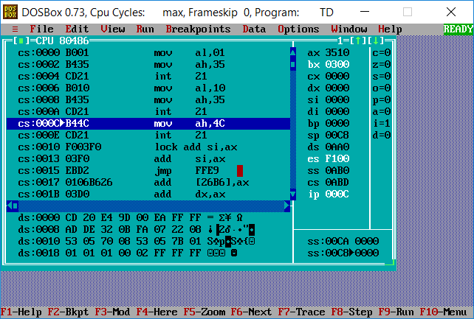
图3.1.8 单步调试到执行完第二个35H号系统调用，可以看到BX变为 0300，ES变为F100
其中BX与在内存直接观察的10H号中断中的IP不同（BX 0300 而直接观察的是0140），而ES与内存中观察的10H号中断的段首地址相同都是F100

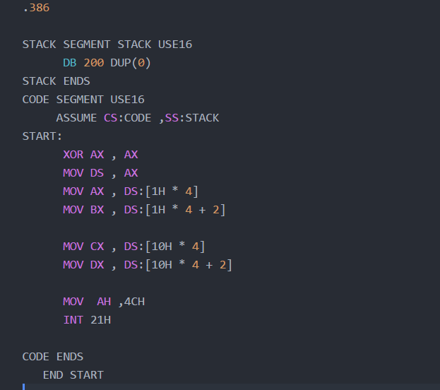
图3.1.9 不利用35H号系统调用，而直接从内存中读取数据，观察1H、10H中断矢量中的内容
其中AX中存放1H中断的ip，BX存放1H中断的段首地址。CX存放10中断的ip，DX存放10H中断的段首地址
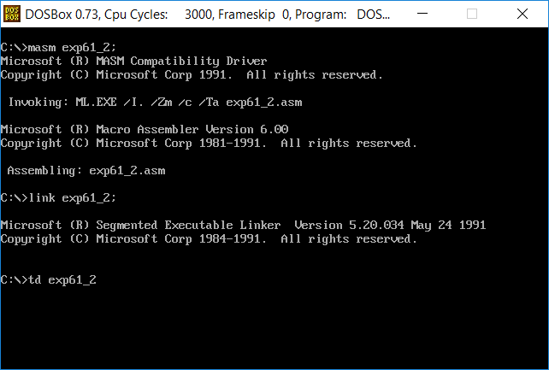
图3.1.10 对源程序文件（名为exp61_2.asm）进行汇编，链接，并在TD中运行
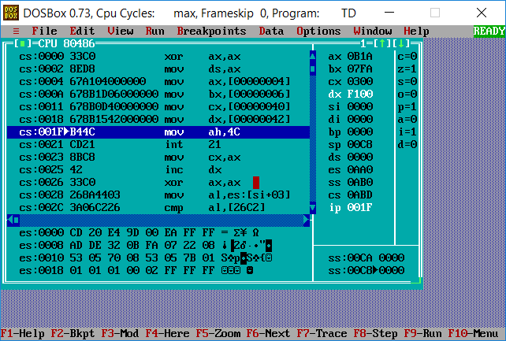
图3.1.11 单步调试到AX~DX被赋值完。可以看到，所有的中断中的ip与段首地址和利用35H号系统调用得到的结果相同，但是与直接观察不同。

3.2任务2
任务2：编写一个接管键盘中断的中断服务程序并驻留内存，要求在程序返回DOS操作系统后，输入键盘上的小写字母时都变成了大写字母。
要求：
（1）在 DOS虚拟机或DOS窗口下执行程序，中断服务程序驻留内存。
（2）在DOS命令行下键入小写字母，屏幕显示为大写，键入大写时不变。执行TD，在代码区输入指令“mov AX,0”，看是否都变成了大写。
（3）选作：另外编写一个中断服务程序的卸载程序，将键盘中断服务程序恢复到原来的状态（只需要还原中断矢量表的信息，先前驻留的程序可以不退出内存）。

3.2.1实验步骤
1. 准备上机实验环境。打开DOS虚拟机。
2. 按照任务2的要求，画流程图。并重点思考中断处理程序部分的编写。
3. 参考任务附录的提示，利用16H中断来实现本任务。在atom中编码。
4. 汇编链接，运行，查看功能的实现。
5. 编写解除大写锁定的程序代码，思路和以上类似。
6. 汇编链接解锁代码，运行，查看结果。

3.2.2流程图与源程序
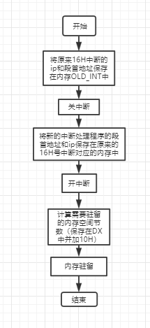
图3.2.1 大写锁定的程序框架流程

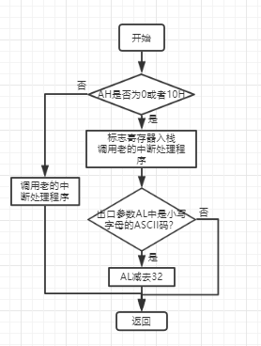
图3.2.2 大写锁定程序中的中断处理程序

源代码：（文件名：exp62_1.asm，功能上实现大写锁定）
.386
CODE SEGMENT USE16
ASSUME CS:CODE,SS:STACK
OLD_INT DW ?,?

NEW16H:CMP AH , 0
JE CMPC
CMP AH , 10H
JE CMPC
JMP DWORD PTR OLD_INT
CMPC:
PUSHF ;标志寄存器入栈
CALL DWORD PTR OLD_INT ;调用老的16H中断处理程序
CMP AL , 97 ;比较输入的ascii码
JAE NEXT1
JMP QUIT
NEXT1: CMP AL , 122 ;若是大写字母则变成小写字母
JBE CAPS_LOCK
JMP QUIT
CAPS_LOCK:
SUB AL,32

QUIT: IRET

START: XOR AX , AX
MOV DS , AX
MOV AX , DS:[16H*4]
MOV OLD_INT , AX ;保存ip
MOV AX , DS:[16H*4+2]
MOV OLD_INT+2 , AX ;保存段首地址
CLI ;关中断
MOV WORD PTR DS:[16H*4] , OFFSET NEW16H
MOV DS:[16H*4+2] , CS
STI ;开中断
MOV DX , OFFSET START+15
SHR DX , 4
ADD DX , 10H ;计算内存驻留保存节数
MOV AL , 0
MOV AH , 31H ;内存驻留
INT 21H
CODE ENDS
STACK SEGMENT USE16 STACK
DB 200 DUP(0)
STACK ENDS
END START
解锁的过程就相对容易了，就是把原来的16H号中断对应的内存中的内容，全部恢复正常值就行了，代码也非常的容易：（文件名 exp62_2.asm）
.386
CODE SEGMENT USE16
ASSUME CS:CODE , SS:STACK

START: XOR AX , AX
MOV DS , AX
CLI
MOV WORD PTR DS:[16H*4] , 11E0H ;恢复正常16H号中断的ip
MOV WORD PTR DS:[16H*4+2] , 0F000H ;恢复正常16H 号中断的段首地址
STI

MOV AH , 4CH
INT 21H

CODE ENDS
STACK SEGMENT USE16 STACK
DB 200 DUP(0)
STACK ENDS
END START

3.2.3实验记录与分析
实验环境条件：2.30GHz，8GB内存；WINDOWS 10下DOSBox0.73； CPU Cycles 3000

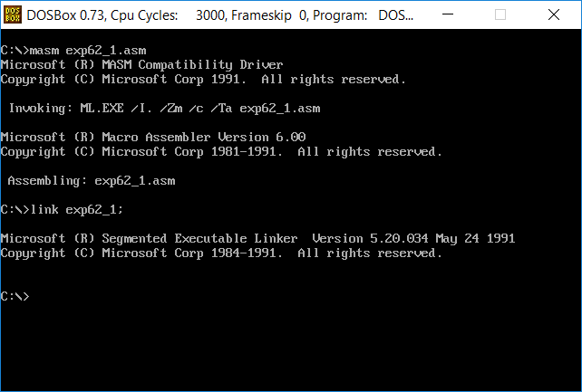
图3.2.3 对源程序进行汇编，链接

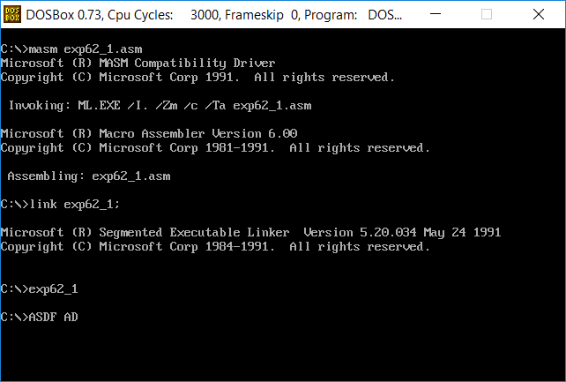
图3.2.4 运行此程序，发现无论按CAPS_LOCK 还是shift 都无法输入小写字母
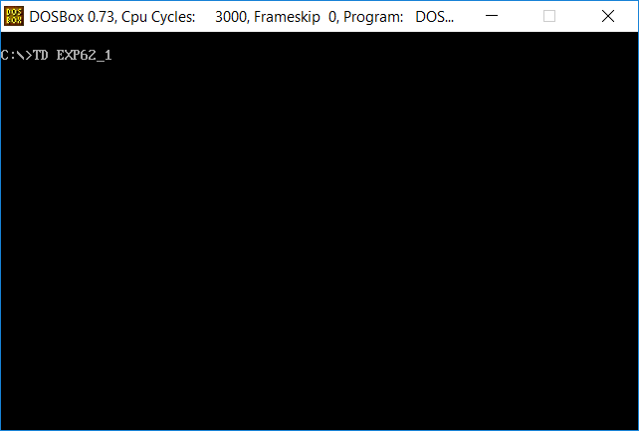
图3.2.5 在TD中运行此程序

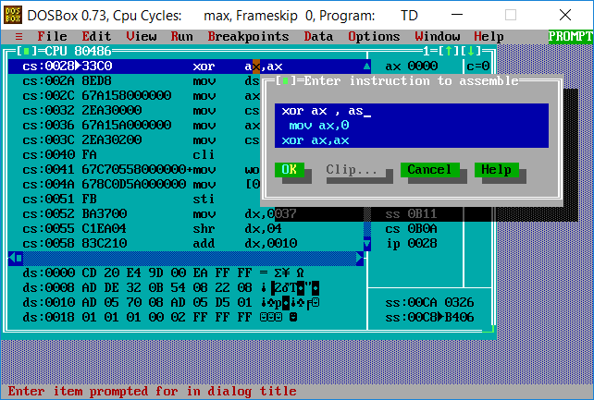
图3.2.6 在代码区输入代码，发现依然是小写

3.3任务3
读取CMOS内指定单元的信息，按照16进制形式显示在屏幕上。
要求：
（1）在数据段定义一个待读取的CMOS内部单元的地址编号。再使用IN/OUT指令，读取CMOS内的指定单元的信息。
（2） 将读取的信息用16进制的形式显示在屏幕上。若是时间信息，可以人工判断一下是否与操作系统显示的时间一致。

3.3.1实验步骤
1. 准备上机实验环境。打开DOS虚拟机。
2. 根据需求画出流程图。
3. 打开atom文本编辑器，按照流程图编写代码。
4. 汇编链接、运行。观察输出的系统时间是否和电脑本身的时间显示相同。

3.3.2流程图与源代码
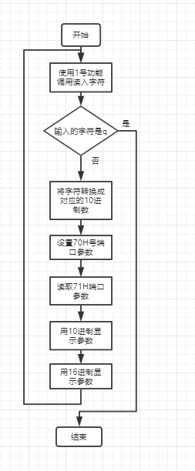
图3.3.1 任务3的流程图

源代码（文件名：exp63.asm）:
.386
STACK SEGMENT USE16 STACK
DB 200 DUP(0)
STACK ENDS
CODE SEGMENT USE16
ASSUME SS:STACK,CS:CODE
START:
MOV AX , 0
MOV DS , AX
L1:
MOV AH , 1;输入读入
INT 21H
CMP AL , 'q'
JE QUIT
SUB AL , 30H ;字符转化为十进制数字
OUT 70H , AL
IN AL , 71H
MOV AH , AL
AND AL , 0FH
SHR AH , 4
ADD AX , 3030H ; BCD编码变成对应字符的ascii
MOV BX , AX
MOV DL , 0AH
MOV AH , 2
INT 21H
MOV DL , 0DH
MOV AH , 2
INT 21H
MOV DL , BH
MOV AH , 2
INT 21H
MOV DL , BL
MOV AH , 2
INT 21H
MOV DL , 0AH ;输出回车换行
MOV AH , 2
INT 21H
SUB BX , 3030H
MOV AL , BH
MOV CL , 10
MUL CL
ADD AL , BL
MOV AH , 0
MOV CL , 16
DIV CL
MOV BH , AL
MOV BL , AH
ADD BX , 3030H
CMP BL , 3AH
JAE L2
PRINT:

MOV DL , BH
MOV AH , 2
INT 21H
MOV DL , BL
MOV AH , 2
INT 21H
MOV DL , 'H'
MOV AH , 2
INT 21H
MOV DL , 0AH
MOV AH , 2
INT 21H
MOV DL , 0DH
MOV AH , 2
INT 21H
JMP L1
L2:
ADD BL , 7
JMP PRINT
QUIT:
MOV AH , 4CH
INT 21H

CODE ENDS
END START

3.2.3实验记录与分析
实验环境条件：2.30GHz，8GB内存；WINDOWS 10下DOSBox0.73； CPU Cycles 3000
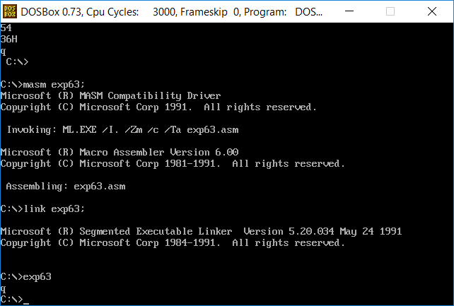
图3.3.2 汇编链接，运行，当输入为q时候，退出程序

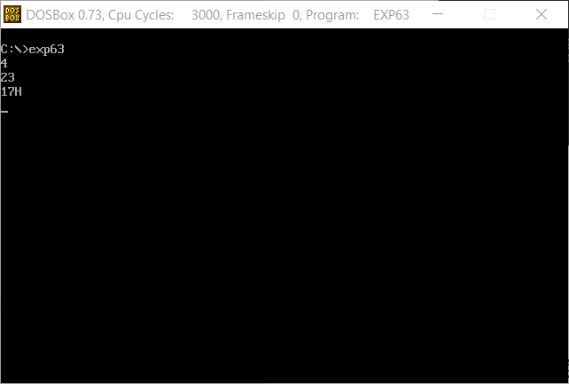
图3.3.3 读取CMOS中4号字节单元，其中的数据代表时间（时），由图可知，当前时间位23点

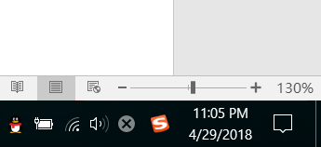
图3.3.4 当前的时间确实为23点

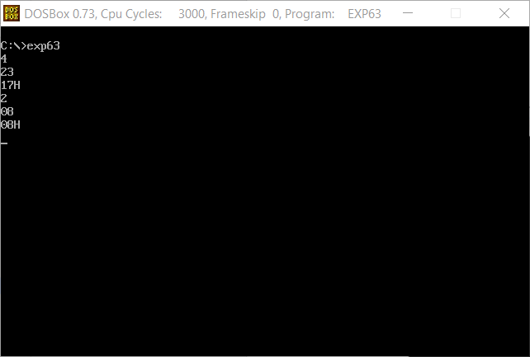
图3.3.5 读取CMOS中的2号字节单元中的信息，其代表时间（分钟），由图可知当前为23点08分

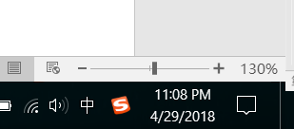
图3.3.6 有系统的时钟显示可知当前确实为23点08分

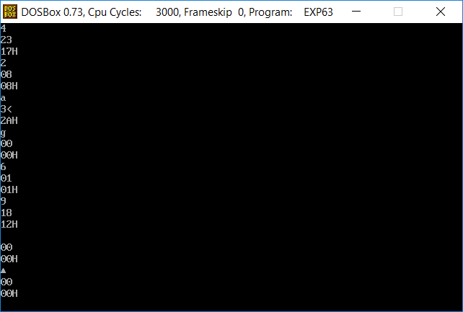
图3.3.7 输入各种编号会显示CMOS中对应位置的信息

3.4对任务有关问题的思考
1. 打开TD之后，如何在数据区切换到中断向量表所在内存区域？
答：在数据段中利用goto功能。跳转到0：0处，就可以观察中断矢量表了 。

2. 如何计算某个中断入口在中断向量表内的偏移地址？
答：中断矢量表在内充中冲0号字节开始存放，每4个字节为一个单元。因此可以用公式 [n*4]来计算n号中断的ip的位置，[n*4+2]为n号段首地址的位置。

3. 程序中如何使用系统功能调用获取中断入口地址？可以在TD中录入指令语句或编写完整程序来尝试。
答：在实验的过程中已经演示了，就是利用35H号系统调用来实现：
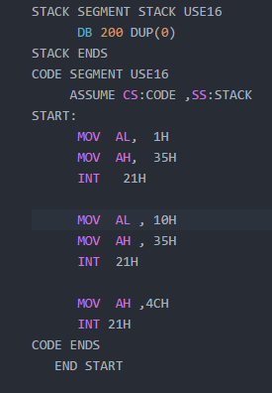
图3.4.1 利用35H号系统调用获得中断入口地址

4.程序中如何通过直接内存读取获取中断入口地址？可以在TD中录入指令语句或编写完整程序来尝试。
答：利用图所示的计算公式：
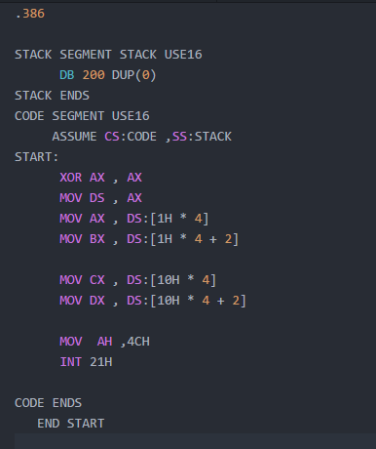
图3.4.2 利用计算地址的方法获得中断的入口地址

5.用TD把中断矢量表里的中断矢量的值随意改成其他值会有什么现象发生？（比如修改21H,1H,3H的中断矢量）
答：会造成系统的运行死机，不知跳转到哪里去了，出现“RUNTIME ERROR”。
6. 有哪两种方式进入原中断服务程序？(CALL和JMP)
有如下方式进入中断程序：
JMP DWORD PTR OLD_INT
CALL DWORD PTR OLD_INT;
利用JMP直接跳转结束当前的中断处理程序后不会返回，而利用CALL会返回。

7. 同时打开另外一个虚拟DOS窗口，键盘大小写是否被替代？

答：没有。分析原因可能是每个虚拟机实际上没有共享内存。
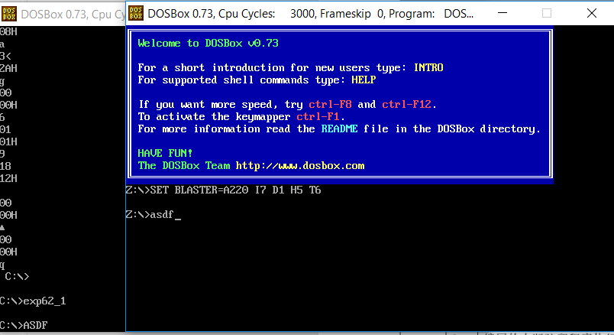
图3.4.3 小写没有被代替

8. CMOS里的时间信息是按照压缩BCD码的形式存放的，举例说明压缩BCD码的格式是什么？

答：十进制数共有0、1、2、……、9十个数码，因此，至少需要4位二进制码来表示1位十进制数。4位二进制码共有2^4=16种码组，在这16种代码中，可以任选10种来表示10个十进制数码。
CMOS里面的编码是8421码（其详细的格式见下图），分为2部分，每4位代表一个十进制的一位。
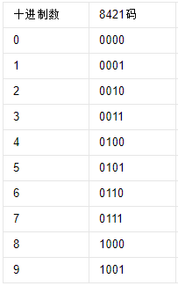
图3.4.4 8421编码

总结与体会
本次实验主要是学习有关中断方面的知识。实际上我认为本次实验其实也算不上什么“汇编语言”本身的实验，而是利用“汇编语言”这个工具，来使我们熟悉计算机底层是怎么运作的。
本次实验其实还是有很多值得思考的地方。首先是对中断矢量以及其机制的理解。比如大写锁定的程序执行之后，在控制台中输入的小写都变成了大写，但是在TD中输入的小写却不能别转换成大写。之后编写程序观察，发现进入TD之后，我修改的中断矢量又被TD给修改了。询问老师后得知td为了保证它能可靠运行，接管了一些比较重要的中断，并还做了保护（也就是说如果有人改了td保护的中断，td发现后会修复）。
总之，本次实验是思考多于记忆的实验，很多东西需要琢磨。
由此看来，计算机还是个很复杂的玩意…

参考文献
[1] 王元珍.曹忠升.韩宗芬.80X86汇编语言程序设计.2005年4月第1版.武汉: 华中科技大学出版社.2005年月

